Министерство науки и высшего образования Российской Федерации

НАЦИОНАЛЬНЫЙ ИССЛЕДОВАТЕЛЬСКИЙ ТОМСКИЙ ГОСУДАРСТВЕННЫЙ УНИВЕРСИТЕТ (НИ ТГУ)
Институт прикладной математики и компьютерных наук

ОТЧЕТ
по лабораторной работе №1 курса «Машинное обучение и нейронные сети»
Вариант: Чётный

Выполнил студент группы №932205
В. А. Викторов

Проверил
канд. техн. наук
С. В. Аксёнов

Томск-2025

1. Описание наборов данных
В работе использованы три открытых набора данных:
a) Bank Marketing: Набор содержит данные о маркетинговой кампании португальского банка (звонки клиентам с предложением открыть срочный депозит). Объём - 41 188 записей, 20 признаков + целевая переменная y (yes/no - открыл ли клиент депозит). Задача - бинарная классификация.
b) Fetal Health Classification: Данные кардиотокографии (КТГ) для оценки состояния плода. 2126 записей, 21 числовой признак, полученный из КТГ-сигнала. Целевая переменная fetal_health принимает три значения: 1 - норма, 2 - подозрительное состояние, 3 - патология. Задача - многоклассовая классификация.
c) Bike Sharing Dataset: Ежедневные данные о прокате велосипедов в системе Capital Bikeshare. 731 запись, признаки включают дату, погодные условия, сезон, день недели и т.д. Целевая переменная cnt - общее количество арендованных велосипедов за день. Задача - регрессия.
Все наборы были загружены в Google Colab с Google Drive. Для каждой задачи выполнена предварительная обработка: кодирование категориальных признаков (one-hot), масштабирование числовых признаков (StandardScaler), удаление неинформативных колонок (instant, dteday, casual, registered в Bike Sharing). Данные разделены на обучающую (70%), валидационную (15%) и тестовую (15%) выборки со стратификацией по целевой переменной (для классификации).
2. Признаки, которые были использованы для анализа
- Бинарная классификация (Bank Marketing): все 20 исходных признаков (age, job, marital, education, default, balance, housing, loan, contact, day, month, duration, campaign, pdays, previous, poutcome и макроэкономические показатели). Категориальные закодированы one-hot, числовые масштабированы.
- Многоклассовая классификация (Fetal Health): все 21 числовой признак (baseline value, accelerations, fetal_movement и т.д.). Все признаки масштабированы StandardScaler.
- Регрессия (Bike Sharing): признаки season, yr, mnth, holiday, weekday, workingday, weathersit, temp, atemp, hum, windspeed. Категориальные закодированы one-hot, числовые масштабированы. Целевая переменная cnt также нормализована StandardScaler и обратно преобразована для вычисления метрик.
3. Параметры архитектур и обучения нейронных сетей
Для всех задач использовались полносвязные нейронные сети (MLP), реализованные в PyTorch. Общие параметры:
- Функция активации скрытых слоёв - ReLU
- Dropout = 0.3 после каждого скрытого слоя
- Оптимизатор - AdamW с lr = 0.001 и weight_decay = 1e-5
- Размер батча - 128 (бинарный), 64 (многоклассовый), 32 (регрессор)
- Раннее сохранение лучшей модели по валидационной метрике (AUC для классификации, R² для регрессии)
Исследовались пять различных архитектур скрытых слоёв:
- Бинарная классификация: [128], [256], [128, 64], [256, 128], [128, 64, 32]
- Многоклассовая классификация: [64], [128], [128, 64], [256, 128], [128, 64, 32]
- Регрессия: [64], [128], [128, 64], [256, 128], [128, 64, 32]
Таким образом, в каждой задаче тестировались конфигурации от одного до трёх скрытых слоёв с разным количеством нейронов. Для бинарной классификации - выходной слой с Sigmoid и BCE Loss. Для многоклассовой - 3 нейрона на выходе и CrossEntropyLoss. Для регрессии - линейный выход и MSE Loss.

4. Графики обучения для архитектур с лучшими характеристиками эффективности:
Бинарная классификация: Лучшая модель - архитектура 1 ([128]), AUC = 0.9516.
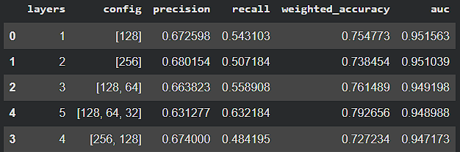
Многоклассовая классификация: Лучшая модель - архитектура 5 ([128, 64, 32]), Macro AUC = 0.9653
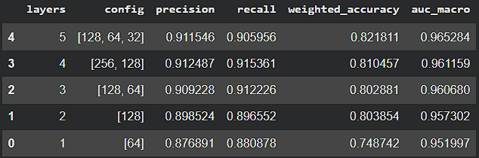
Регрессия: Лучшая модель - архитектура 2 ([128]), R² = 0.8815
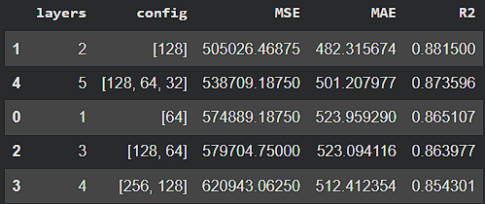
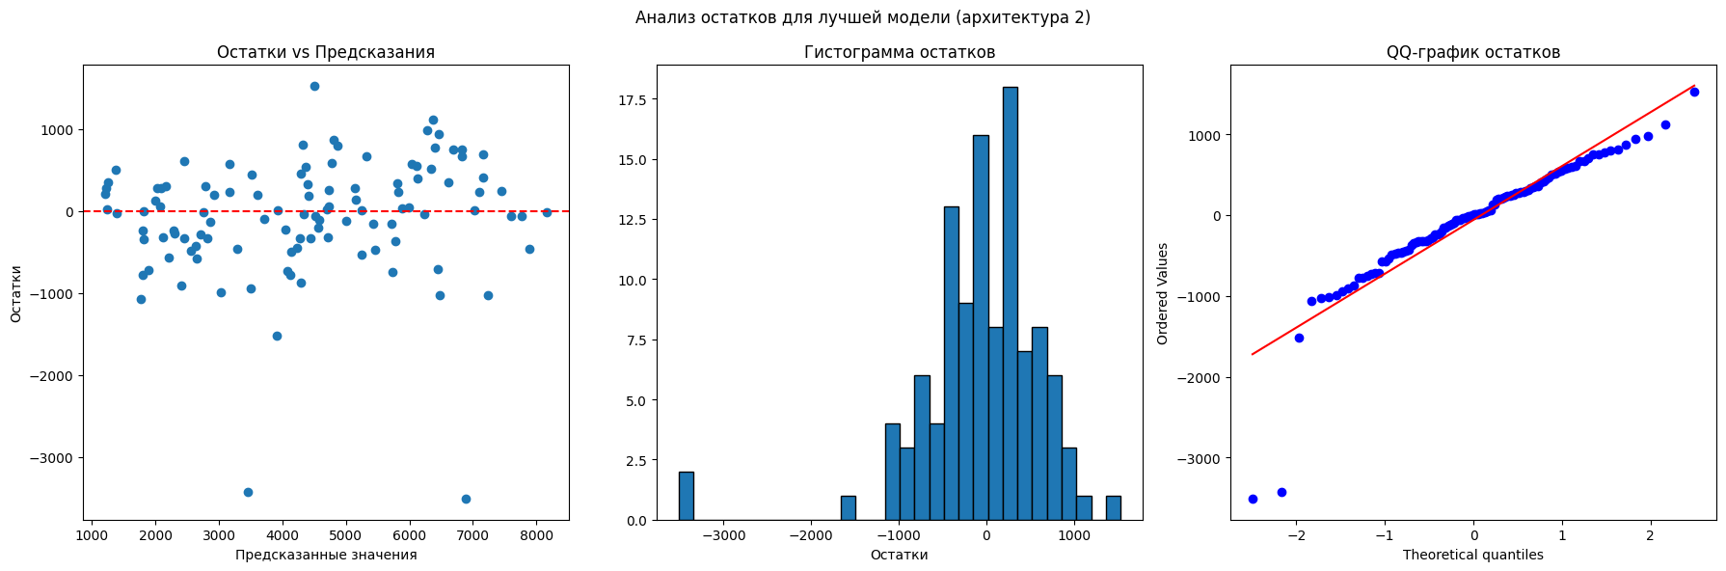
5. ROC-кривые классов для лучших классификаторов
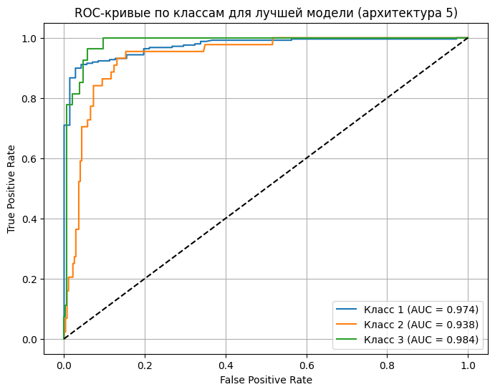
6. Оценки моделей на тестовых выборках в виде таблиц/диаграмм
Бинарная классификация:
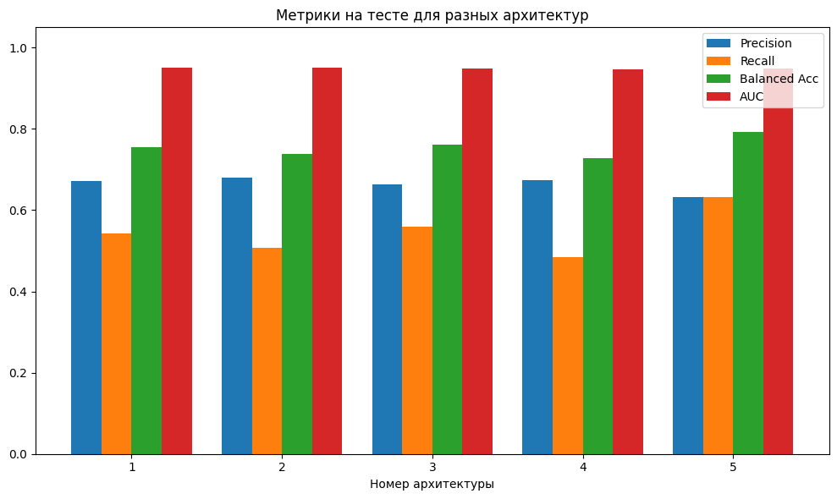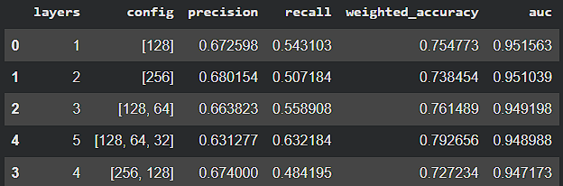
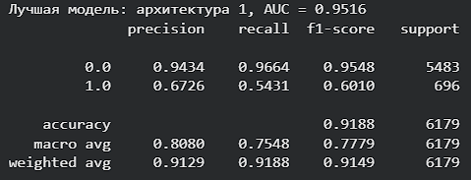
Многоклассовая классификация:
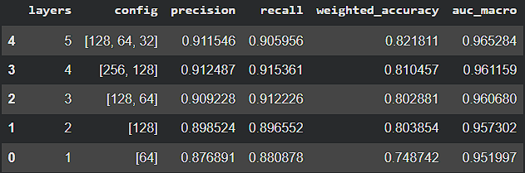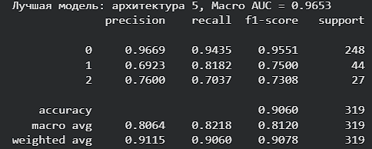
Регрессия:
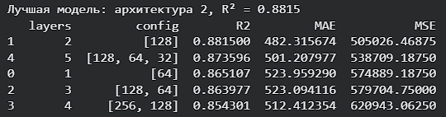

Выводы
Все три задачи успешно решены с использованием полносвязных нейронных сетей.
- Для бинарной классификации достигнут высокий AUC ≈ 0.952, что свидетельствует о хорошей разделяющей способности модели. Простая архитектура с одним скрытым слоем показала лучший результат.
- Для многоклассовой классификации получен отличный macro AUC ≈ 0.965. Более глубокая сеть ([128, 64, 32]) дала наибольший прирост, особенно по распознаванию минорных классов (подозрительное и патологическое состояние).
- Для регрессии достигнут R² ≈ 0.882 при MAE ≈ 482 аренды в день. Однослойная сеть [128] оказалась оптимальной - добавление глубины приводило к небольшому ухудшению обобщения.
Полученные модели демонстрируют высокое качество и могут быть использованы на практике для соответствующих задач прогнозирования и классификации.
Программный код:
- https://colab.research.google.com/drive/1kXekr4mzDMB89HswKXQqIRABQpSpy2G9?usp=sharing
- https://colab.research.google.com/drive/1AHpP-rlYjAZfZw6cxsdfGIK_6GB5FK_3?usp=sharing
- https://colab.research.google.com/drive/1FD3Um36jkdvA4leKhIgWe1EWRlZnghfq?usp=sharing

